Санкт-Петербургский политехнический университет Петра Великого

Институт компьютерных наук и технологий

Высшая школа программной инженерии

ОТЧЕТ ПО ЛАБОРАТОРНОЙ РАБОТЕ №2

**Курс по сетям Dell EMC**

Выполнил

студент гр. 3530904/80103 Королев Д.О.

Проверил: Шакуро П.Е.

«20» апреля 2022 г.

Санкт-Петербург

2022

Оглавление

Оглавление 2

1. Задание 3

**1.1 Задача:** 3

**1.2 Шаги:** 3

2. Выполнение работы 3

**2.1 Настроить схему без временного PC** 3

**2.2 Прописать правильные VLAN на нужных устройствах, приложить вывод команды show vlan brief для одного из коммутаторов** 4

**2.3 Продемонстрировать что пакеты не ходят в тех сегментах сети, где нам это не нужно** 6

**2.4 Добавить на схему PC7, настроить к нему доступ с PC1** 7

1. Задание

* 1. **1.1 Задача:**

В программе Cisco Packet Tracker настроить схему работы корпоративной сети (можно использовать 7 слайд лекции про VLAN)

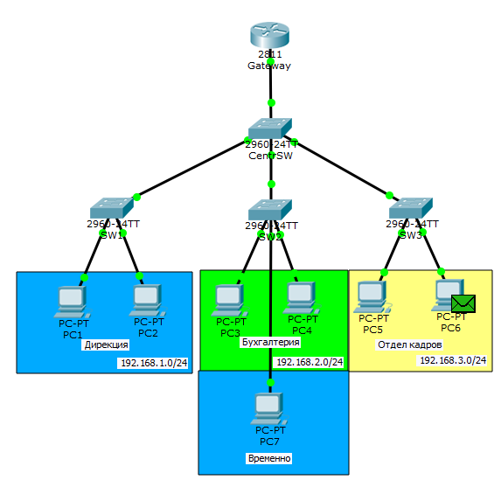

* 1. **1.2 Шаги:**
  2. Настроить схему без временного PC
  3. Прописать правильные VLAN на нужных устройствах, приложить вывод команды show vlan brief для одного из коммутаторов
  4. Продемонстрировать что пакеты не ходят в тех сегментах сети, где нам это не нужно (например, PC2 -> PC5)
  5. Добавить на схему PC7, настроить к нему доступ с PC1

2. Выполнение работы

* 1. **2.1 Настроить схему без временного PC**

1. Построим топологию сети, состоящую из корневого коммутатора, трех вспомогательных коммутаторов и шести клиентов.

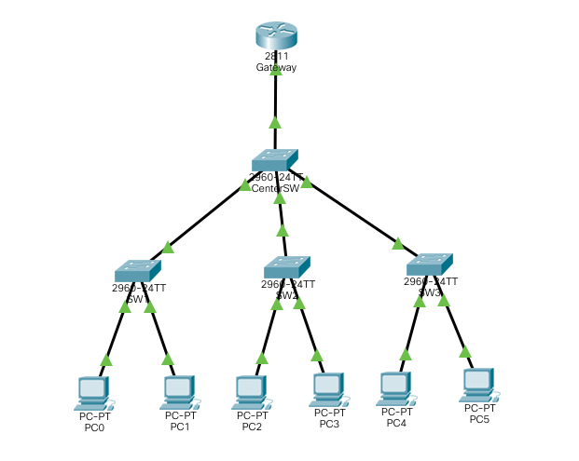

1. Для всех PC зададим следующую конфигурацию IP

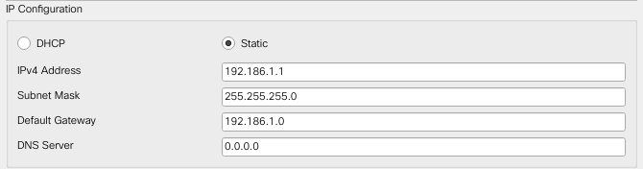Соответственно для PC2 и PC3 Gateway будет 192.168.2.0, а для C2 и PC3 — 192.168.3.0.

* 1. **2.2 Прописать правильные VLAN на нужных устройствах, приложить вывод команды show vlan brief для одного из коммутаторов**
     1. Кроме настройки VLAN также настроим TRUNK порты для коммутаторов SW1, SW2, SW3. Для каждого из коммутаторов SW1, SW2, SW3 команды по настройке однотипны, поэтому приведем пример команды для коммутатора SW1.

Для SW1 создадим VLAN 10 и настроим порты FastEthernet 0/1 и 0/2, которые смотрят на PC1 и PC2. Порт 0/2, который смотрит на центральный коммутатор CenterSW, переведем в режим TRUNK и разрешим передачу VLAN 10.

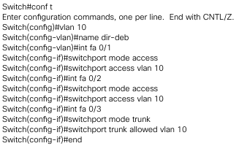

* + 1. Для центрального коммутатора создадим все VLAN и настроим TRUNK порты, к которым подключены коммутаторы SW1, SW2, SW3.

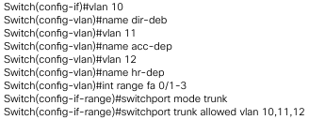

* + 1. В выводе команды show vlan brief для коммутатора SW1 мы можем видеть созданный VLAN 10.

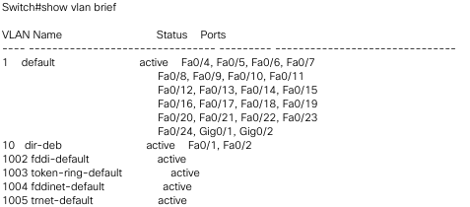

* + 1. В результате настройки VLAN визуально изменим вид топологии сети для улучшения восприятия топологии.

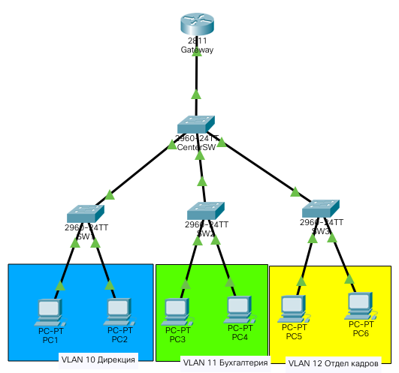

* 1. **2.3 Продемонстрировать что пакеты не ходят в тех сегментах сети, где нам это не нужно**
     + 1. Для отправки ICMP пакета с PC1 на PC6 выполним команду ping 192.186.3.2, где 192.186.3.2 — ip адрес PC6

Следующая GIF демонстрирует, что пакеты, отправленные из VLAN 10 отбрасываются коммутаторами SW1 и SW2, так как к ним не подключены устройства с VLAN 11 и VLAN 12. Это демонстрирует правильную настройку VLAN.

При этом команда ping возвращает сообщение о превышении времени ожидания.

* 1. **2.4 Добавить на схему PC7, настроить к нему доступ с PC1**

1. ДобавимPC7 к той же подсети, что и остальные клиенты в VLAN 10.

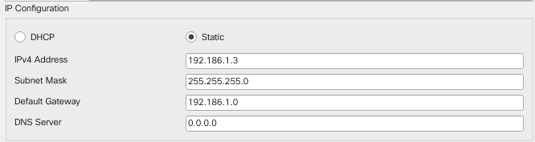

1. Для коммутатора SW2, к которому подключен PC7 создадим VLAN 10 и настроим порт FastEthernet 0/4, который смотрит на PC7. Настройка TRUNK портов для всех коммутаторов была произведена на шаге 2.

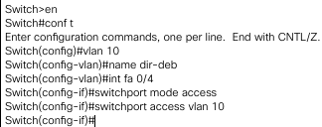

В результате добавления PC7 топология сети выглядит следующим образом.

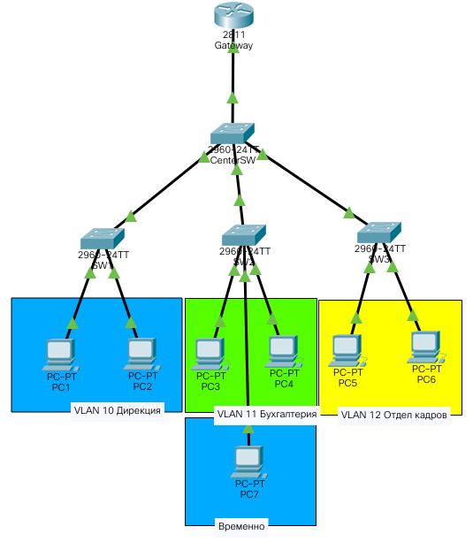

Следующая GIF демонстрирует, что пакеты, отправленные с клиента PC1 из VLAN 10 отбрасываются коммутатором SW2, по причине того, что к SW2 не присоедsинены клиенты из VLAN 10. Пакеты, пришедшие на SW2, передаются только на клиент PC7, который находится в VLAN 10.

Команда ping отображает полученный от PC7 ICMP ответ.

